RIWAYAT HIDUP
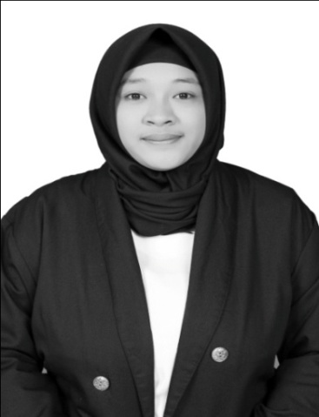
A.NUR AJRINAH A, lahir pada tanggal 02 Mei 1996 di Ujung Pandang Provinsi Sulawesi Selatan. Agama Islam dan Belum Menikah Anak Pertama dari pasangan Bapak Ir. A. Muhammad Arif A (Alm) dan Ibu Hasnah MY Peneliti memulai jenjang pendidikan pada tahun 2002 di SD Negeri Centre Mangalli Kecamatan Pallangga Kabupaten Gowa dan tamat tahun 2008. Pada tahun itu juga peneliti melanjutkan pendidikan Di SMPN 1 Sungguminasa dan tamat pada tahun 2011. Lalu melanjutkan pendidikan Di SMAN 2 Bulukumba. Dan menyelesaikan pendidikan tahun 2013. Dengan izin Allah, pada tahun 2014 peneliti kemudian melanjutkan pendidikan ke Perguruan Tinggi dan Alhamdulillah peneliti berhasil diterima dan terdaftar sebagai mahasiswa di Universitas Negeri Makassar (UNM), Fakultas Ilmu Pendidikan, Jurusan Guru Sekolah Dasar Bilingual (PGSD Bilingual), program Strata (S1) bertempat di UPP PGSD Makassar Fakultas Ilmu Pendidikan Universitas Negeri Makassar.

